“The tortoise and the hare”
Język angielski
GROUP 4
GROUP 3
ENGLISH

Poznaliśmy już bajkę o “Złotowłosej,” i “Piernikowym ludku,”
Hare- zając | Tortoise- żółw | Wake up- obudzić się
Start- start | Finish- skończyć, meta | Winner- zwycięzca
Sun- słońce | Sky- niebo | Yellow- żółty
Blue- niebieski | Green- zielony | Pink- różowy
Red- czerwony | Gray- szary | White- biały
Black- czarny | Orange- pomarańczowy
teraz uczymy się bajki o ”Żółwiu i Zającu.”
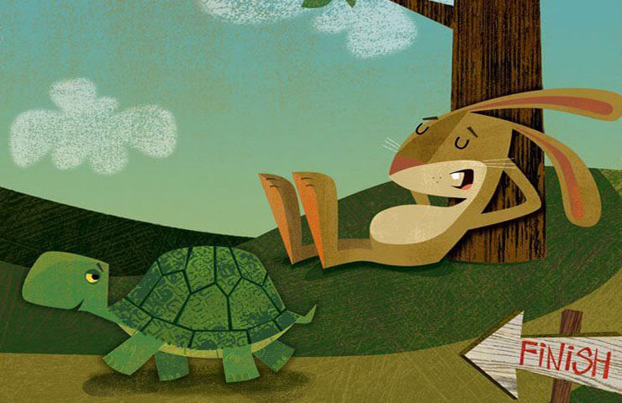
What is your name?
What colour is it?

